Chủ đề 6 : Sống hòa hợp trong cộng đồng
Nhiệm vụ 7: Thực hiện nếp sống văn minh và tham gia các hoạt động thiện nguyện tại nơi cư trú
1.Thực hiện các hành vi giao tiếp, ứng xử để giữ gìn nếp sống văn minh tại nơi em sống.
2. Tham gia giúp đỡ những hoàn cảnh khó khăn tại địa phương.
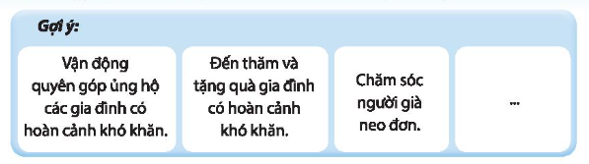
3: Chia sẻ những việc em đã làm và cảm xúc của em khi thực hiện nếp sống văn minh, hoạt động thiện nguyện tại nơi cư trú.
Gợi ý:
- Những việc em đã làm:
+ Dọn vệ sinh đường làm ngõ xóm
+ Tham gia đình thương binh liệt sĩ
+ giúp đỡ gia đình khó khăn, người vô gia cư
+ Hiến máu nhân đạo
- Cảm xúc của em khi thực hiện nếp sống văn minh, hoạt động thiện nguyện tại nơi cư trú: em cảm thấy rất vui và tự hào vì đã góp sức mình vào sự phát triển của địa phương.
Nhiệm vụ 8: Tự đánh giá
1: Chia sẻ những thuận lợi và khó khăn khi thực hiện các hoạt động trong chủ đề này.
Gợi ý:
- Thuận lợi:
+ Biết được các hành vi ứng xử, giao tiếp có văn hóa khi tham gia các hoạt động trong cộng đồng.
+ Thể hiện sự tôn trọng và chấp nhận sự khác biệt của mỗi người trong cộng đồng.
+ Tham gia và vận động tham gia các hoạt động thiện nguyện.
+ Giới thiệu những truyền thống tự hào của địa phương.
- Khó khăn: Thực hành còn hạn chế
2: Với mỗi nội dung đánh giá sau đây, hãy xác định mức độ phù hợp nhất với em.
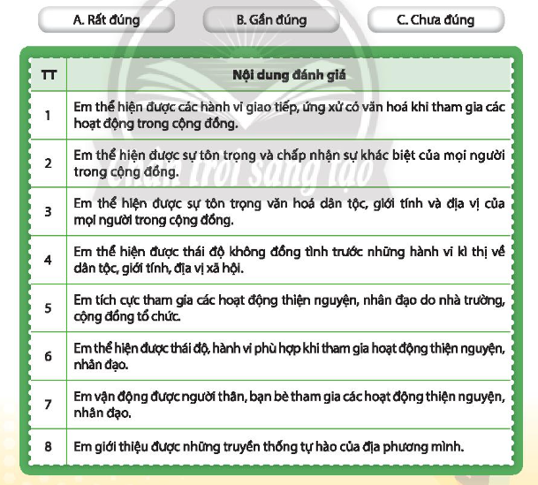Lưu ý: các em làm bài và chụp gởi qua nhóm zalo .

